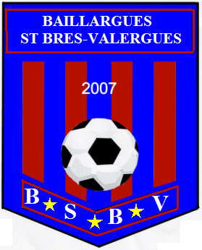

BAILLARGUES ST BRES VALERGUES

Mairie de Baillargues

34670 BAILLARGUES
06 32 46 76 69

CATEGORIES U6 A U13

DU LUNDI 13 AVRIL AU VENDREDI 17 AVRIL 2015

AU COMPLEXE ROGER BAMBUCK (terrain synthétique, gymnase…)

AU PROGRAMME TOUS LES JOURS (de 14h à 17h)

ENCADRES PAR DES EDUCATEURS DIPLOMES (F.F.F.)

PARTICIPATION: 30 € pour les licenciés du club
40 € pour les non adhérents
(le prix comprend : le goûter , et les récompenses)

INSCRIPTIONS : AU 06.32.46.76.69, AVANT LE 8 AVRIL (Places limitées !)

Coupon à renvoyer à Patrick Bousgarbies 9 rue Edouard Manet 34670 Baillargues
Chéque à l’ordre du BSBV
-------------------------------------------------------------------------------------------------------------------------------------Coupon Réponse : Je soussigné ………..………………………………………. autorise mon enfant …………………………………………….. à participer au stage du mois d’Avril 2015 à Baillargues.

Signature :

N° de Tel :
Adresse :
Date de Naissance de l’enfant :

